PENERAPAN PEMBELAJARAN PEMECAHAN MASALAH (PROBLEM SOLVING) PADA MATA PELAJARAN MATEMATIKA UNTUK MENINGKATKAN HASIL BELAJAR SISWA DI KELAS
V SDN 62 ULO KABUPATEN PINRANG

SKRIPSI

Diajukan untuk Memenuhi Sebagian Persyaratan Guna Memperoleh Gelar
Sarjana Pendidikan Pada Program Studi Pendidikan Guru Sekolah
Dasar Strata Satu Fakultas Ilmu Pendidikan
Universitas Negeri Makassar

Oleh:

RESKY. B
104 704 011

PROGRAM STUDI PENDIDIKAN GURU SEKOLAH DASAR
FAKULTAS ILMU PENDIDIKAN
UNIVERSITAS NEGERI MAKASSAR
2014
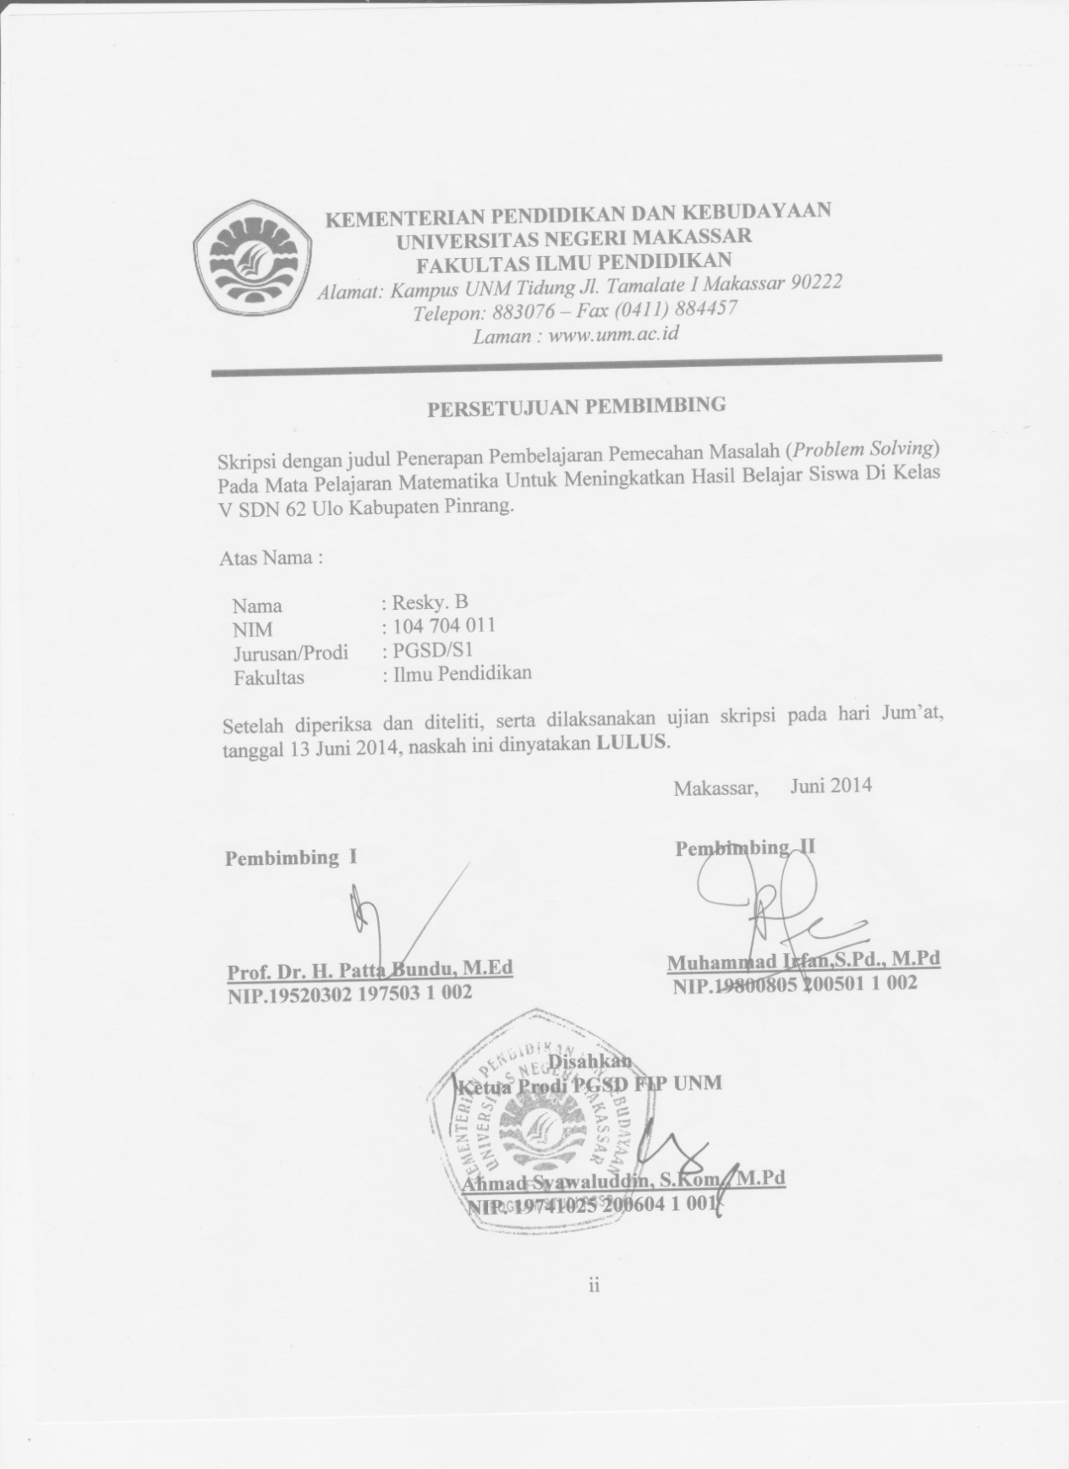

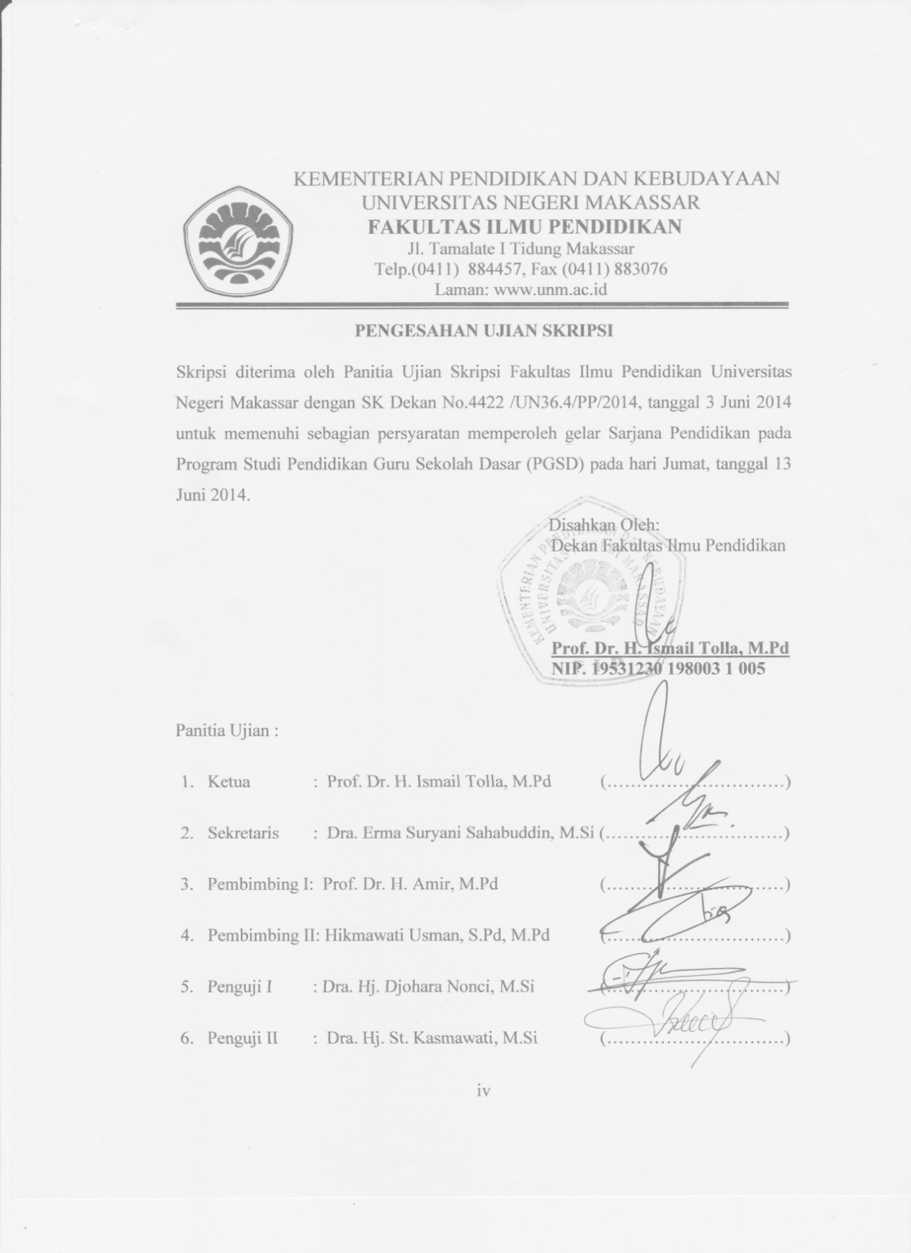

PERNYATAAN KEASLIAN SKRIPSI

Saya yang bertanda tangan di bawah ini :

Nama : Resky. B
NIM : 104 704 011
Jur/Prodi : S. 1 / PGSD
Fakultas : FIP UNM
Judul : Penerapan pembelajaran pemecahan masalah (problem solving) pada mata pelajaran Matematika Uuntuk meningkatkan hasil belajar siswa di kelas V SDN 62 Ulo Kabupaten Pinrang

Menyatakan dengan sebenarnya bahwa skripsi yang saya tulis ini benar merupakan hasil karya sendiri dan bukan merupakan pengambilalihan tulisan atau pikiran orang lain yang saya akui sebagai hasil tulisan atau pikiran sendiri.
Apabila dikemudian hari terbukti atau dapat dibuktikan bahwa skripsi ini hasil jiplakan, maka saya bersedia menerima sanksi atas perbuatan tersebut sesuai ketentuan yang berlaku.

Makassar, Juni 2014
Yang Membuat Pernyataan

Resky. B

MOTO

Kita tidak bisa mengubah masa lalu
Kita tak bisa mengubah sesuatu yang tak bisa dihindari
Satu hal yang bisa kita lakukan adalah berpegang pada tali yang kita punya
dan itu adalah perilaku yang benar

“ Hidup Adalah Perjuangan”
Perjuangan yang ditetesi dengan air mata dan tetesan keringat akan membuahkan hasil dimana kesabaran, ketenangan dan ketekunan adalah kunci untuk mewujudkan perjuangan itu.

Dengan segala kerendahan hati
Kuperuntukkan karya ini kepada Almamater, Bangsa dan Agamaku serta untuk ayahanda, ibunda, dan saudara-saudariku tercinta

ABSTRAK

Resky. B, 2014. Penerapan Pembelajaran Pemecahan Masalah (Problem Solving) Pada Mata Pelajaran Matematika Untuk Meningkatkan Hasil Belajar Siswa Di Kelas V SDN 62 Ulo Kabupaten Pinrang. Skripsi. Dibimbing oleh Prof. Dr. H. Patta Bundu, M.Ed. dan Muhammad Irfan, S.Pd., M.Pd. Program Studi Pendidikan Guru Sekolah Dasar Fakultas Ilmu Pendidikan Universitas Negeri Makassar.

Permasalahan penelitian ini adalah rendahnya hasil belajar murid kelas V SDN 62 Ulo Kabupaten Pinrang. Rumusan Masalah dalam penelitian ini adalah Bagaimanakah penerapan pembelajaran pemecahan masalah (problem solving) dalam meningkatkan hasil belajar siswa pada mata pelajaran matematika di kelas V SDN 62 Ulo Kabupaten Pinrang?. Tujuan penelitian ini adalah Untuk mengetahui penerapan pembelajaran pemecahan masalah (problem solving) dalam meningkatkan hasil belajar siswa di kelas V SDN 62 Ulo Kabupaten Pinrang pada mata pelajaran matematika. Pendekatan yang digunakan dalam penelitian ini adalah kualitatif dengan jenis penelitian adalah Penelitian Tindakan Kelas (PTK) yang bersiklus yaitu meliputi perencanaan, pelaksanaan, observasi, dan refleksi. Fokus penelitian ini adalah pembelajaran pemecahan masalah (problem solving) dan hasil belajar matematika. Adapun yang menjadi subjek penelitian adalah guru dan siswa kelas V SDN 62 Ulo kabupaten Pinrang dengan jumlah murid 22 orang. Teknik pengumpulan data yang digunakan adalah observasi, tes dan dokumentasi. Analisis data yang digunakan adalah analisis data kualitatif. Berdasarkan hasil analisis aktivitas mengajar guru dan aktivitas belajar siswa pada siklus I berada pada kategori cukup, pada siklus II berada pada kategori sangat baik. Selain itu peningkatan hasil belajar terlihat pada hasil belajar siswa pada siklus I dikategorikan cukup, sedangkan pada siklus II mengalami peningkatan dan berada pada kategori sangat baik. Kesimpulan penelitian ini adalah pembelajaran pemecahan masalah (problem solving) dapat meningkatkan hasil belajar matematika siswa di kelas V SDN 62 Ulo Kabupaten Pinrang.

PRAKATA

Puji syukur kehadirat Allah SWT, atas rahmat dan hidayah-Nya jugalah sehingga penulis dapat menyelesaikan skripsi yang berjudul: Penerapan Pembelajaran Pemecahan Masalah (Problem Solving) Pada Mata Pelajaran Matematika Untuk Meningkatkan Hasil Belajar Pada Siswa Kelas V SDN 62 Ulo Kabupaten Pinrang.
Penulisan skripsi ini merupakan salah satu syarat untuk menyelesaikan studi dan mendapat gelar Sarjana Pendidikan (S.Pd) pada Program Studi Pendidikan Guru Sekolah Dasar Fakultas Ilmu Pendidikan Universitas Negeri Makassar. Penulis menyadari bahwa skripsi ini tidak mungkin terwujud tanpa bantuan dan bimbingan dari berbagai pihak oleh karena itu penulis menyampaikan terima kasih untuk Ibunda Hj. Rahma dan Ayahanda H. Bundang selaku orang tua penulis yang selalu membimbing, memotivasi dan menyertai penulis dengan doa selama melaksanakan pendidikan dan ucapan terima kasih kepada Prof. Dr. H. Patta Bundu, M.Ed selaku pembimbing I dan Muhammad Irfan, S.Pd., M.Pd selaku pembimbing II yang telah memberikan bimbingan dan arahan dengan tulus ikhlas sehingga skripsi ini dapat diselesaikan.
Penulis juga menyampaikan ucapan terima kasih kepada:
- Prof. Dr. H. Arismunandar, M.Pd. selaku Rektor Universitas Negeri Makassar yang telah memberi peluang mengikuti proses perkuliahan pada Program Studi Pendidikan Guru Sekolah Dasar Fakultas Ilmu Pendidikan Universitas Negeri Makassar.
- Prof. Dr. H. Ismail Tolla, M.Pd. sebagai Dekan; Drs. M. Ali Latif Amri, M.Pd. sebagai PD I; Drs. Andi Mappicara, M.Pd. sebagai PD II; dan Drs. Muh. Faisal, M.Pd. sebagai PD III FIP UNM, yang telah memberikan pelayanan akademik, administrasi dan kemahasiswaan selama proses pendidikan dan penyelesaian studi.
- Ahmad Syawaluddin, S.Kom., M.Pd dan Muhammad Irfan, S.Pd., M.Pd masing-masing selaku Ketua dan Sekretaris Prodi PGSD yang telah mengizinkan, memberikan kesempatan kepada penulis untuk melaksanakan penelitian dan menyiapkan sarana dan prasarana yang dibutuhkan selama menempuh pendidikan Program Studi PGSD FIP UNM.
- Prof. Dr. H. Patta Bundu, M.Ed. dan Dr. Andi Makkasau, M.Si. masing-masing selaku Ketua dan Sekretaris UPP PGSD Makassar yang dengan sabar, mengajar, memberikan dukungan, arahan, motivasi, dan semangat kepada penulis selama menempuh pendidikan di Program S-1.
- Dosen dan segenap staf UPP PGSD Makassar FIP UNM yang telah memberikan bekal ilmu pengetahuan sehingga penulis dapat melaksanakan penelitian dan menyelesaikan studi dengan baik.
- Tamir, S.Pd. dan Inani, S.Pd. masing-masing selaku kepala sekolah dan guru kelas V SDN 62 Ulo Kabupaten Pinrang yang telah banyak membantu kelancaran dalam pelaksanaan penelitian.
- Teman-teman seangkatan di UPP PGSD Makassar yang senantiasa menjaga kekompakan, persaudaraan, kerjasama hingga sampai menyelesaikan skripsi ini.
- Siswa kelas V SDN 62 Ulo Kabupaten Pinrang selaku subjek penelitian yang telah ikut serta dalam penelitian ini.
- Terkhusus kepada Ichwan Iskandar yang dengan sabar dan tabah selalu mendampingi dan memberikan dorongan hingga selesainya pendidikan ini.
- Semua pihak yang tidak dapat disebutkan satu persatu yang telah membantu penyelesaian skripsi ini.
Atas bantuan dari berbagai pihak, peneliti hanya dapat memanjatkan doa kehadirat Allah SWT, semoga segala bantuan yang telah diberikan mendapat pahala. Dan dengan segala kerendahan hati penulis menyadari masih banyak terdapat kekurangan-kekurangan dalam penyusunan skripsi ini, sehingga penulis mengharapkan adanya saran dan kritik yang bersifat membangun dari semua pihak demi kesempurnaan skripsi ini. Akhirnya semoga skripsi ini dapat bermanfaat bagi kita semua, Amin ya Robbal Alamin.

Makassar, Juni 2014

Penulis,

DAFTAR ISI

Halaman
HALAMAN JUDUL i
PERSETUJUAN PEMBIMBING ii
PENGESAHAN UJIAN SKRIPSI iii iii
PERNYATAAN KEASLIAN SKRIPSI iv
MOTO v
ABSTRAK vi
PRAKATA vii
DAFTAR ISI x
DAFTAR TABEL xii
DAFTAR GAMBAR xiii
DAFTAR LAMPIRAN xiv
BAB I PENDAHULUAN
- Latar Belakang Masalah 1
- Rumusan Masalah 5
- Tujuan Penelitian 6
- Manfaat Hasil Penelitian 6

BAB II KAJIAN PUSTAKA KERANGKA PIKIR DAN
HIPOTESIS TINDAKAN
- Kajian Pustaka 8
- Pembelajaran pemecahan masalah (problem solving) 8
- Matematika Sekolah 14
- Hasil Belajar 15
- Kerangka Pikir 19
- Hipotesis Tindakan 22

BAB III METODE PENELITIAN
- Pendekatan dan Jenis Penelitian 23
- Fokus Penelitian 24
- Setting dan Subjek Penelitian 24
- Rancangan Tindakan 25
- Teknik dan Prosedur Pengumpulan Data 28
- Teknik Analisis Data dan Indikator Keberhasilan 30

BAB IV HASIL PENELITIAN DAN PEMBAHASAN
- Hasil Penelitian 32
- Pembahasan 61

BAB V KESIMPULAN DAN SARAN
- Kesimpulan 64
- Saran 64

DAFTAR PUSTAKA 66
LAMPIRAN 78
DOKUMENTASI PENELITIAN 130 130
RIWAYAT HIDUP 135 135

DAFTAR TABEL

No. Judul Halaman

3.1. Tabel indikator keberhasilan tindakan 31

DAFTAR GAMBAR

No. Judul Halaman

2.1. Kerangka Pikir Penelitian 21
3.1. Alur PTK 25

DAFTAR LAMPIRAN

No. Judul Halaman

- Rencana Pelaksanaan Pembelajaran (RPP) Siklus I Pertemuan 1 69
- Lembar Kerja Siswa Siklus I Pertemuan 1 73
- Data Observasi Aspek Guru Siklus I Pertemuan 1 75
- Data Observasi Aspek Siswa Siklus I Pertemuan 1 78
- Rencana Pelaksanaan Pembelajaran (RPP) Siklus I Pertemuan 2 81
- Lembar Kerja Siswa Siklus I Pertemuan 2 85
- Data Observasi Aspek Guru Siklus I Pertemuan 2 87
- Data Observasi Aspek Siswa Siklus I Pertemuan 2 90
- Tes Akhir Siklus I 93
- Rencana Pelaksanaan Pembelajaran (RPP) Siklus II Pertemuan 1 97
- Lembar Kerja Siswa Siklus II Pertemuan 1 101
- Data Observasi Aspek Guru Siklus II Pertemuan 1 103
- Data Observasi Aspek Siswa Siklus II Pertemuan 1 106
- Rencana Pelaksanaan Pembelajaran (RPP) Siklus II Pertemuan 2 109
- Lembar Kerja Murid Siklus II Pertemuan 2 113
- Data Observasi Aspek Guru Siklus II Pertemuan 2 115
- Data Observasi Aspek Siswa Siklus II Pertemuan 2 118
- Tes Akhir Siklus II 121
- Data Hasil Tes Siklus I 125
- Distribusi Frekuensi Nilai Tes Hasil Belajar Siklus I 126
- Data Hasil Tes Siklus II 127
- Distribusi Frekuensi Nilai Tes Hasil Belajar Siklus II 128
- Perbandingan Hasil Tes Siklus I dan II 129
- Foto-foto Pelaksanaan Pembelajaran 130

